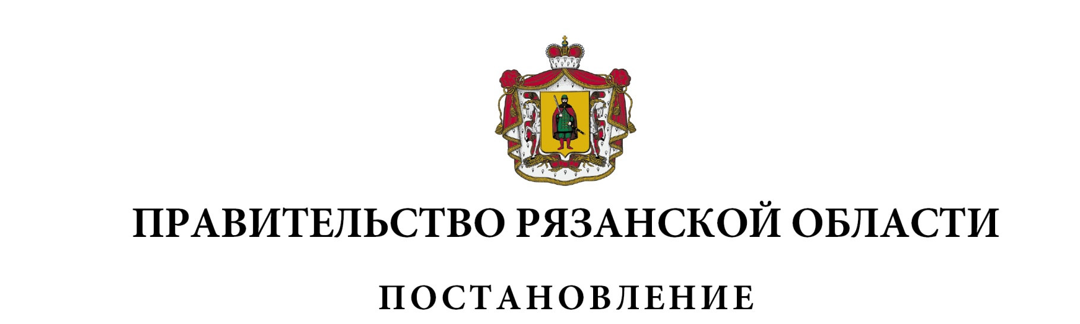
от 14 сентября 2021 г. № 239

О внесении изменений в постановление Правительства
Рязанской области от 29 октября 2014 г. № 317 «Об утверждении государственной программы Рязанской области «Профилактика правонарушений и предупреждение чрезвычайных ситуаций»
(в редакции постановлений Правительства Рязанской области
от 24.03.2015 № 66, от 20.05.2015 № 112, от 08.07.2015 № 159,
от 29.12.2015 № 343, от 13.04.2016 № 76, от 01.06.2016 № 121,
от 20.07.2016 № 165, от 14.09.2016 № 211, от 28.12.2016 № 321,
от 19.07.2017 № 166, от 12.12.2017 № 348, от 26.12.2017 № 410,
от 08.05.2018 № 126, от 26.06.2018 № 185, от 05.09.2018 № 256,
от 03.10.2018 № 283, от 11.12.2018 № 352, от 28.12.2018 № 440,
от 23.04.2019 № 116, от 29.10.2019 № 339, от 05.11.2019 № 343,
от 24.12.2019 № 434, от 31.03.2020 № 60, от 17.08.2020 № 204,
от 08.09.2020 № 233, от 18.11.2020 № 294, от 22.12.2020 № 355,
от 16.03.2021 № 47, от 06.07.2021 № 176)
Правительство Рязанской области ПОСТАНОВЛЯЕТ:
Внести в приложение к постановлению Правительства Рязанской области от 29 октября 2014 г. № 317 «Об утверждении государственной программы Рязанской области «Профилактика правонарушений и предупреждение чрезвычайных ситуаций» следующие изменения:
1) в строке «Объемы финансирования Программы» паспорта государственной программы:
в абзаце первом цифры «8754804,25638», «8528098,65638» заменить соответственно цифрами «8776664,25638», «8549958,65638»;
в абзаце восьмом цифры «1079535,84287», «1047991,64287» заменить соответственно цифрами «1101395,84287», «1069851,64287»;
2) в разделе 4 «Ресурсное обеспечение Программы»:
в графах 4, 11 пункта 4 цифры «5821025,73561», «1042197,76287» заменить соответственно цифрами «5842885,73561», «1064057,76287»;
в графах 4, 11 строки «Итого» цифры «8754804,25638», «1079535,84287» заменить соответственно цифрами «8776664,25638», «1101395,84287»;
в графах 4, 11 строки «в том числе:» цифры «8528098,65638», «1047991,64287» заменить соответственно цифрами «8549958,65638», «1069851,64287»;
3) в приложении № 4 к государственной программе:
- в таблице раздела 3 «Ресурсное обеспечение подпрограммы»:
в графах 4, 11 пункта 2 цифры «1331732,87516», «238993,90984» заменить соответственно цифрами «1340754,82939», «248015,86407»;
в графах 4, 11 строки «Итого» цифры «1811041,36983», «238993,90984» заменить соответственно цифрами «1820063,32406», «248015,86407»;
- в разделе 5 «Система программных мероприятий»:
в графах 6, 13 строки «Задача 1. Защита населения от опасностей, возникающих при химико-радиационном воздействии, в том числе:» цифры «10128,13648», «1249,95299» заменить соответственно цифрами «9128,13648», «249,95299»;
в графах 6, 13 пункта 1.1 цифры «8290,51971», «1000,00» заменить соответственно цифрами «7290,51971», «0,00»;
в графах 6, 13 строки «Задача 2. Обеспечение деятельности учреждений в сфере защиты населения и территорий от чрезвычайных ситуаций природного и техногенного характера, гражданской обороны, в том числе:» цифры «1800913,23335», «237743,95685» заменить соответственно цифрами «1810935,18758», «247765,91108»;
в графах 6, 13 пункта 2.3 цифры «1637640,62985», «236921,31683» заменить соответственно цифрами «1647662,58408», «246943,27106»;
в графах 6, 13 строки «Итого» цифры «1811041,36983», «238993,90984» заменить соответственно цифрами «1820063,32406», «248015,86407»;
4) в приложении № 5 к государственной программе:
- в таблице раздела 3 «Ресурсное обеспечение подпрограммы»:
в графах 4, 11 пункта 2 цифры «3099693,88578», «528082,45231» заменить соответственно цифрами «3106899,91492», «535288,48145»;
в графах 4, 11 строки «Итого» цифры «4501839,87130», «528082,45231» заменить соответственно цифрами «4509045,90044», «535288,48145»;
- в разделе 5 «Система программных мероприятий»:
в графах 6, 13 строки «Задача 2. Обеспечение деятельности учреждений в сфере пожарной безопасности, в том числе:» цифры «4494272,90883», «526732,45231» заменить соответственно цифрами «4501478,93797», «533938,48145»;
в графах 6, 13 пункта 2.3 цифры «4029444,35974», «526432,45231» заменить соответственно цифрами «4036650,38888», «533638,48145»;
в графах 6, 13 строки «Итого» цифры «4501839,87130», «528082,45231» заменить соответственно цифрами «4509045,90044», «535288,48145»;
5) в приложении № 8 к государственной программе:
- в таблице раздела 3 «Ресурсное обеспечение подпрограммы»:
в графах 4, 11 пункта 2 цифры «1346571,91572», «266283,88918» заменить соответственно цифрами «1352203,93235», «271915,90581»;
в графах 4, 11 строки «Итого» цифры «2185936,17619», «297828,08918» заменить соответственно цифрами «2191568,19282», «303460,10581»;
- в разделе 5 «Система программных мероприятий»:
в графах 6, 13 строки «Задача 2. Совершенствование развития института мировых судей в Рязанской области, в том числе:» цифры «1368522,32017», «205013,39451» заменить соответственно цифрами «1374154,33680», «210645,41114»;
в графах 6, 13 пункта 2.1 цифры «508420,70803», «123959,54706» заменить соответственно цифрами «514052,72466», «129591,56369»;
в графах 6, 13 строки «Итого» цифры «2185936,17619», «297828,08918» заменить соответственно цифрами «2191568,19282», «303460,10581»;
в графах 6, 13 строки «в том числе:» цифры «1978161,07619», «266283,88918» заменить соответственно цифрами «1983793,09282», «271915,90581».

Губернатор Рязанской области |  | Н.В. Любимов

